ЛЕКЦИЯ 10. КЛОНИРОВАНИЕ ЧЕЛОВЕКА И ЖИВОТНЫХ

1. Открытие клонирования

2. Особенности и этапы клонирования

1. Открытие клонирования
История клонирования начинается в 40-е годы XX в., когда российский эмбриолог профессор Георгий Викторович Лопашов разработал метод пересадки (трансплантации) ядер в яйцеклетку лягушки. В июне 1948 г. он отправил в “Журнал общей биологии” статью, написанную по материалам собственных экспериментов. Однако на беду Г.В. Лопашова в августе 1948 года состоялась печально известная сессия ВАСХНИЛ и набор статьи Г.В. Лопашова, принятой к печати, был рассыпан, потому что она доказывала ведущую роль ядра и содержащихся в нем хромосом в индивидуальном развитии организмов. Работу Г.В. Лопашова забыли, а в 50-е годы американские эмбриологи Бриггс и Кинг выполнили сходные опыты, и приоритет достался им.
Затем Джон Гордон из Великобритании усовершенствовал методику и стал удалять из яйцеклетки лягушки собственное ядро и трансплантировать в нее разные ядра, выделенные из специализированных клеток. В дальнейшем он начал пересаживать ядра из клеток взрослого организма, в частности из эпителия (покровные клетки) кишечника. Более того, Дж. Гордон добился того, чтобы яйцеклетки с чужим ядром развивались и в определенном количестве случаев до достаточно поздних стадий. И вот 1–2% особей проходили стадию метаморфоза и превращались во взрослых лягушек (рис. 1).
Однако достижение таких же успехов в опытах с млекопитающими оказалось принципиально иным делом, поскольку клонировать млекопитающего технически гораздо более сложно, чем амфибию. В частности, получить яйцеклетки млекопитающего труднее, чем лягушки, поскольку этих клеток гораздо меньше и для удаления они требуют инвазивной методики. Затем клонированных зародышей требуется пересадить в матку, чтобы вызвать беременность для воспроизводства клона млекопитающего. Поэтому на протяжении многих лет клонирование таких более сложных видов, как млекопитающие, представлялось делом далекого будущего и в целом не интересовало никого, кроме ученых.

. 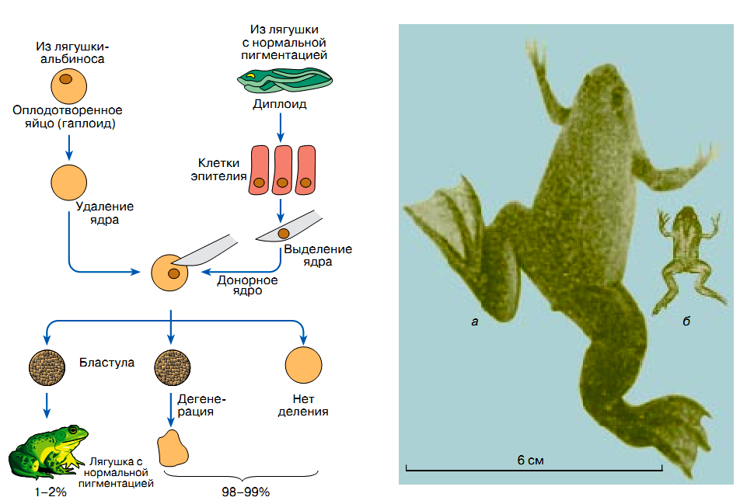
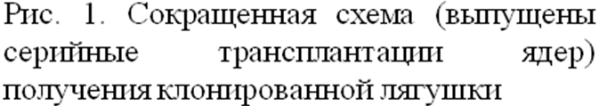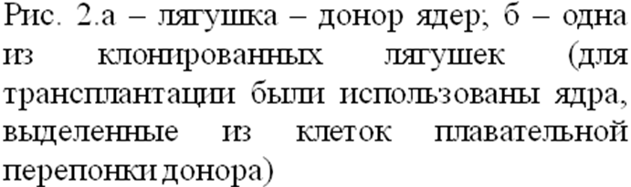

2. Особенности и этапы клонирования
В феврале 1997 года появилось сообщение, что в лаборатории Яна Вильмута в Рослинском институте (Эдинбург, Шотландия) разработали эффективный метод клонирования млекопитающих и на основе его использования получили овечку Долли (рис. 3). Прежде всего, естественно, необходимо было выделить ооциты (яйцеклетки). Их извлекли из овец породы Шотландская черномордая, поместили в искусственную питательную среду с добавлением эмбриональной телячьей сыворотки при температуре 37° С и провели операцию энуклеации (удаление собственного ядра). После этого возникла задача обеспечения яйцеклетки генетической информацией от организма, который надлежало клонировать. Для этой цели использовали разные клетки донора, но наиболее удобными оказались диплоидные клетки молочной железы взрослой беременной овцы породы Финский дорсет. Эти клетки выводили из стадии роста клеточного цикла, разбавляя сыворотку, и через пять дней сливали с энуклеированным ооцитом. Последний затем активировали к развитию посредством электрического удара. Развивающийся зародыш культивировали в течение 6 дней в искусственной химической среде или яйцеводе овцы, перетянутом лигатурой ближе к рогу матки. На стадии морулы или бластоцисты эмбрионы (от одного до трех) трансплантировали в матку приемной матери, где они могли развиваться до рождения.
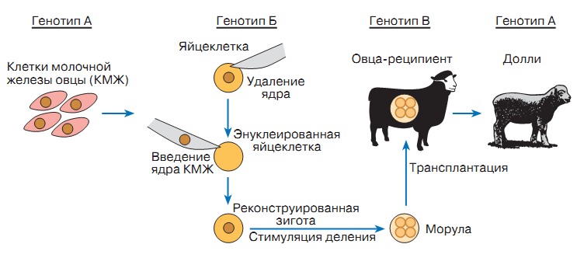
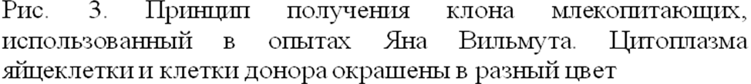
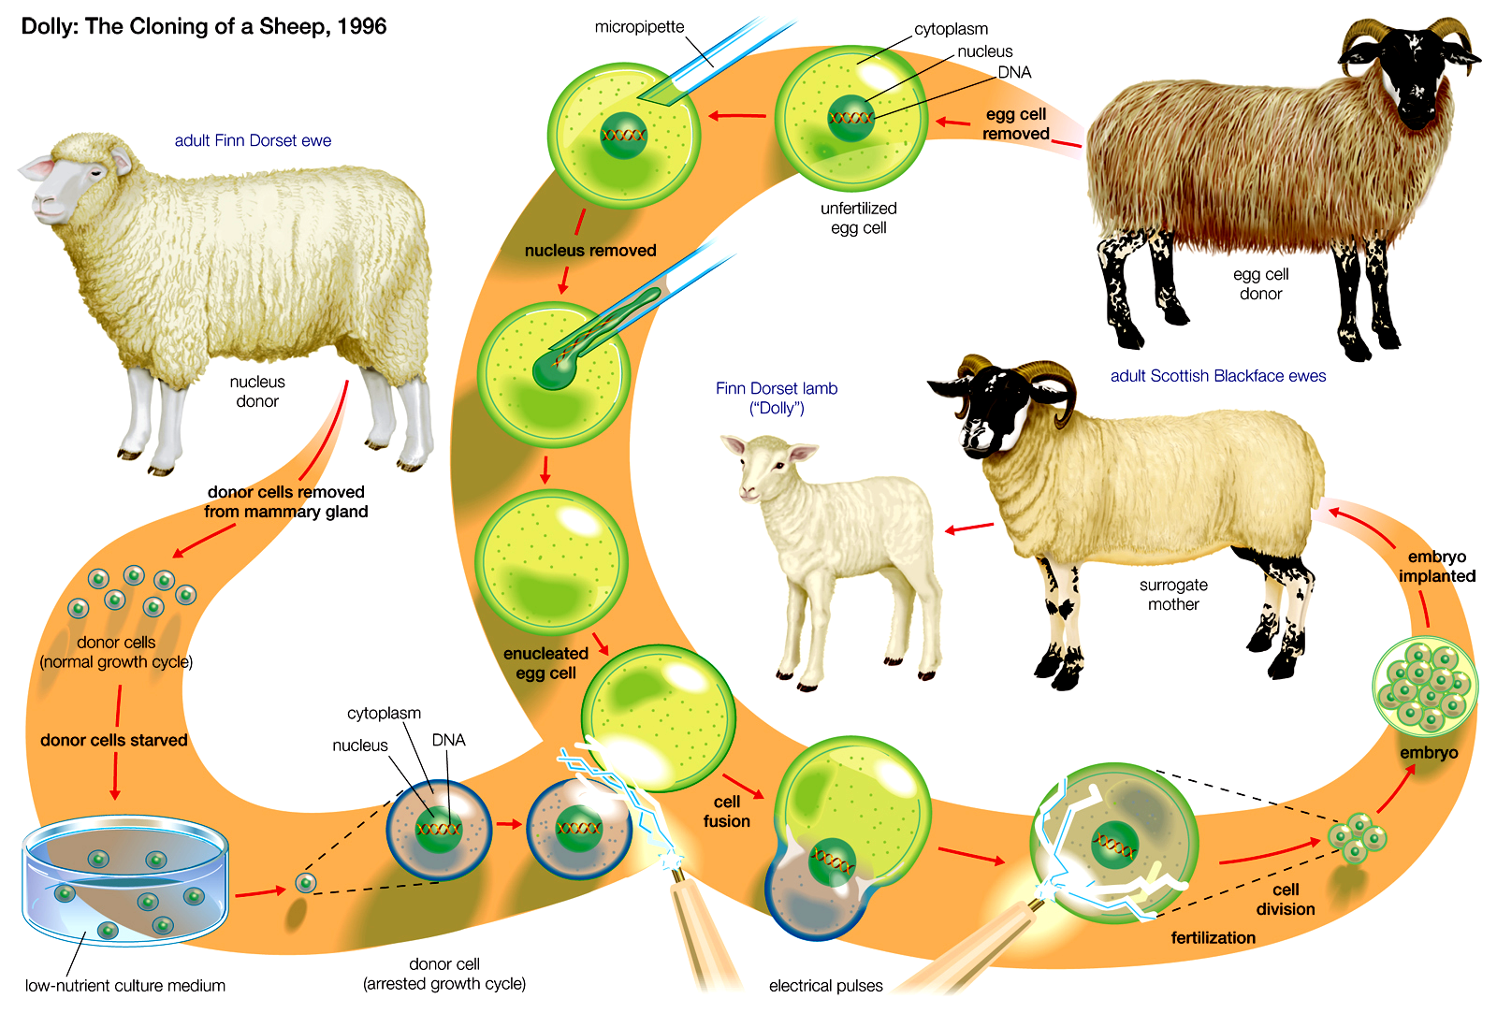
Из 236 опытов успех сопутствовал лишь одному, в результате которого и родилась овечка Долли, содержащая генетический материал взрослой овцы, умершей три года назад. Авторы использовали некоторые методы, чтобы сопоставить геном овец-доноров и реципиентов, в частности метод определения так называемых микросателлитных последовательностей ДНК, который позволяет идентифицировать личность объекта наподобие отпечатков пальцев, хотя и с гораздо меньшей степенью точности. После этого Вильмут заявил, что технически возможно осуществить и клонирование человека, но в этом случае возникают моральные, этические и юридические проблемы, связанные с манипуляциями над эмбрионами человека.
После рождения Долли путем клонирования появилось много животных. Успешно были клонированы свиньи, овцы, кошки, грызуны и, совсем недавно, мул (но пока не собаки и не обезьяны). Клонированный мул привлек к себе особое внимание, поскольку этот биологический вид – помесь лошади и осла – в нормальных условиях не может иметь потомства. Примечательно, что клонирование не всегда приводит к внешнему сходству, как обстояло дело с клонированной в 2001 г. домашней кошкой, которая свои окрасом отличается от генетического донора. За окрас кошки "отвечают" несколько генов, присутствующих в Х-хромосоме, и некоторые из них произвольно теряют активность в ходе развития зародыша кошек-самок, поскольку у них две Х-хромосомы. Таким образом, некоторые клетки, даже полученные у одного и того же донора, будут "окрашивать" кошку в черный цвет при подавлении других цветообразующих генов, тогда как другие клетки, помещенные в энуклеированное ядро и развившиеся в котенка, дадут рыжий окрас.
Таким образом, клонирование животных представляло бы интерес для некоторых отраслей фармацевтической промышленности и производства продуктов питания, если бы смогло обеспечить постоянный выпуск высококачественной рыночной продукции, такой, как молоко или мясо, терапевтических белков из козьего или коровьего молока либо белка куриного яйца (так называемый "фарминг") или даже внутренних органов свиньи для пересадки человеку без риска отторжения его иммунной системой. В 1997 г. биотехнологическая компания PPL Therapeutics Inc. совместно с Розлинским институтом клонировала овцу по кличке Полли из генетически измененной зародышевой клетки. В молоке Полли содержится белок, вызывающий свертывание крови человека, который может быть использован для лечения гемофилии. Международные нормы регулирования такой методики пока что не установлены, а те или иные эксперименты по клонированию животных тем временем продолжаются.
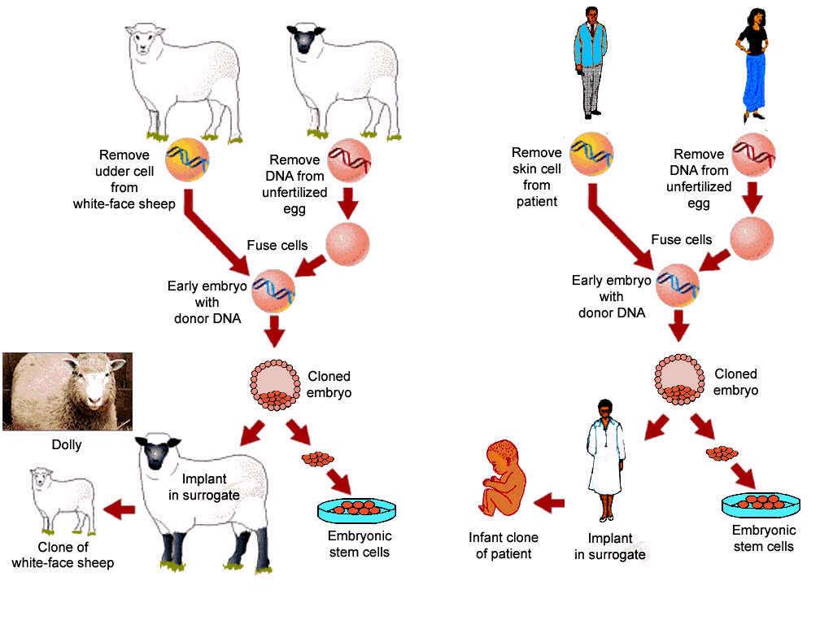

Литература:
- Шевченко, В.А. Генетика человека / В.А. Шевченко, Н.А. Топорнина, Н.С. Стволинская. – М.: Владос, 2004. – 240 с.

